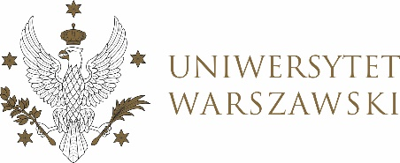

DZIENNIK UNIWERSYTETU WARSZAWSKIEGO
RADY DYDAKTYCZNE

DZIENNIK UNIWERSYTETU WARSZAWSKIEGO
RADY DYDAKTYCZNE DLA KIERUNKÓW STUDIÓW

UCHWAŁA NR 29/2025
RADY DYDAKTYCZNEJ DLA KIERUNKÓW STUDIÓW EUROPEAN POLITICS AND ECONOMICS, GRADUATE PROGRAMME IN INTERNATIONAL RELATIONS, GRADUATE PROGRAMME IN POLITICAL SCIENCE, SOCIAL AND PUBLIC POLICY, UNDERGRADUATE PROGRAMME IN INTERNATIONAL RELATIONS, UNDERGRADUATE PROGRAMME IN POLITICAL SCIENCE
z dnia 9 czerwca 2025 r.
w sprawie zgłoszenia kandydata do Nagrody Dydaktycznej Rektora Uniwersytetu Warszawskiego

Na podstawie Zarządzenia nr 60 Rektora Uniwersytetu Warszawskiego z dnia 8 kwietnia 2025 r. w sprawie zamiany zarządzenia nr 27 Rektora Uniwersytetu Warszawskiego z dnia 18 sierpnia 2015 r. w sprawie ustanowienia Nagrody Dydaktycznej Rektora Uniwersytetu Warszawskiego (Monitor UW z 2025 r. poz. 122) Rada Dydaktyczna postanawia, co następuje:

§ 1
Rada Dydaktyczna zgłasza kandydaturę dr. hab. Wojciecha Gagatka, prof. ucz. do Nagrody Dydaktycznej Rektora Uniwersytetu Warszawskiego.

§ 2
Uchwała wchodzi w życie z dniem podjęcia.

Przewodnicząca Rady Dydaktycznej: D. Heidrich

